МИНОБРНАУКИ РОССИИ
Федеральное государственное бюджетное образовательное учреждение
высшего образования
«МИРЭА — Российский технологический университет»
РТУ МИРЭА
ОТЧЁТ
по практической работе № 1
«Основы Python: актуализация знаний и настройка рабочего окружения»
по дисциплине «Технологии разработки приложений на базе фреймворков»
Институт: Институт перспективных технологий и индустриального программирования
Кафедра: индустриального программирования
Группа: ЭФБО-10-24
Студент: Челышев Кирилл
Преподаватель: Ящун Татьяна Викторовна
Семестр / год: 5 семестр, 2026–2027 учебный год

Выполнил: студент группы ЭФБО-10-24 Челышев К.
Принял: доц. Ящун Т.В.
Москва
2026

1. Выполненные материалы Яндекс Практикума
Раздел 01. Основы Python
Материал | Выполнено
Погружение в Python | ✓
Простые типы данных | ✓
Ветвления | ✓
Импортируемые типы данных | ✓

Раздел 02. Настройка рабочего окружения
Материал | Выполнено
Настройка рабочего окружения | ✓
Pytest | ✓
Система контроля и управления версиями | ✓
Требования к коду | ✓
Отладка программ | ✓

2. Индивидуальный проект
Название проекта: Сервис управления репозиториями проектов.
Предметная область: учёт git-репозиториев внутри учебных проектов: сведения о владельце, привязка репозитория, состав участников и разграничение права на запись.
Основные сущности: пользователь, проект, репозиторий, участник.
Ссылка на репозиторий: https://github.com/AGUGIs/repo_manager.
Для первого этапа в main.py написан сценарий: определяется режим доступа к репозиторию, считается, сколько дней существует проект, проверяется право участника на push, адрес клонирования печатается в сокращённом виде. Код опирается на str и bool, сравнение дат через datetime, ветвления if/else и отдельные функции. Рядом лежат README.md с кратким описанием проекта, файл .gitignore и сама программа. Для запуска подготовлено виртуальное окружение.
3. Отладка программы
В VS Code поставил breakpoint на строке вызова can_push. После запуска в режиме отладки выполнение остановилось на этой строке. В панели переменных были видны значения: owner_name = «Кирилл Челышев», project_title = «Курсовой проект», repository = «course-project», private_flag = False, role = «maintainer», opened_on = 2026-02-03, current_day = 2026-09-10, age_days = 219. Командой Step Into вошёл в can_push и посмотрел, как сравнивается роль с owner и maintainer.
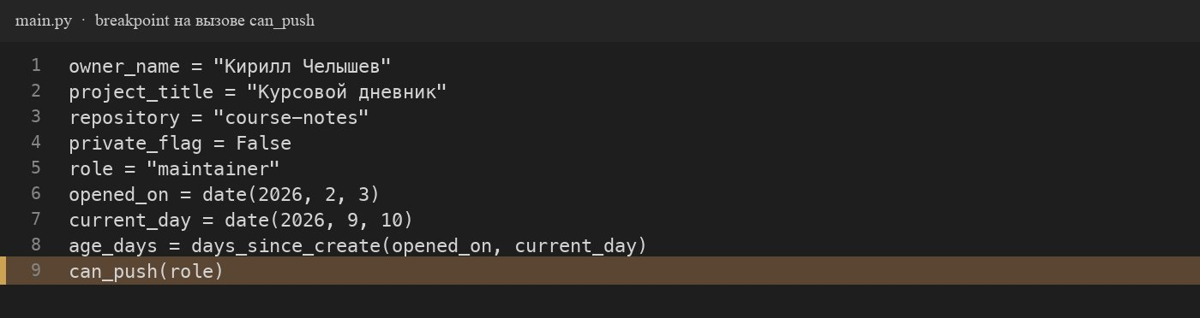
Рисунок 1 — Остановка отладчика на строке вызова функции can_push перед проверкой права на push
Чтобы проверить, как отладчик показывает ошибку, в вызове can_push(role) аргумент заменил на member. Такую переменную я собирался завести для имени участника, но в main.py её не объявил. Запуск завершился исключением NameError: name 'member' is not defined. В списке локальных переменных member не оказалось, поэтому причина нашлась сразу. Аргумент вернул к role, после этого программа снова отработала до конца.
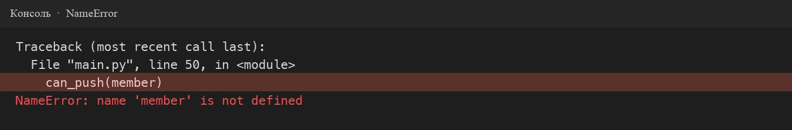
Рисунок 2 — NameError из-за обращения к необъявленной переменной member
4. Результат работы
– установлен Python 3.12, редактор VScode и виртуальное окружение;
– инициализирован локальный git-репозиторий проекта;
– в README.md кратко описаны сущности и текущий сценарий;
– написан однофайловый main.py с проверкой права участника на push;
– в отладчике поставлен breakpoint, просмотрены переменные и найден NameError;
– исходники сохранены в локальном git.
5. Вывод
Практическая работа № 1 дала возможность восстановить базовый синтаксис Python и собрать рабочую среду. В качестве темы проекта выбран сервис управления репозиториями: на этом шаге зафиксированы сущности пользователь, проект, репозиторий и участник, а в коде проверяются режим доступа, срок жизни проекта и право на push. В ходе последующих практических работ, сценарий планируется расширить и постепенно реализовать полноценный проект.

